Ngày soạn 5/04/2025

Tiết 62, 63: BÀI 25. ỨNG DỤNG CÔNG NGHỆ SINH HỌC TRONG PHÒNG,

TRỊ BỆNH THUỶ SẢN

I. MỤC TIÊU

Kiến thức và năng lực công nghệ
Trình bày được ứng dụng công nghệ sinh học trong phòng, trị bệnh thuỷ sản.

Năng lực chung
Lựa chọn được nguồn tài liệu phù hợp để tìm hiểu thêm về các ứng dụng công nghệ sinh học trong phòng, trị bệnh thuỷ sản.

Phẩm chất
Có ý thức tìm hiểu về các ứng dụng công nghệ sinh học trong phòng, trị bệnh thuỷ sản và vận dụng thực tiễn vào thực tiễn sản xuất thuỷ sản của gia đình, địa phương.

II. THIẾT BỊ VÀ HỌC LIỆU

1. Đối với giáo viên
- Tranh ảnh, video về ứng dụng công nghệ sinh học trong phòng, trị bệnh thuỷ sản.
+ Video 1: Lợi ích của chế phẩm sinh học trong nuôi thuỷ sản
https://www.youtube.com/watch?v=Ga8gHLyhg_A
+ Video 2: Ứng dụng chế phẩm vi sinh phòng và trị bệnh thuỷ sản
https://nongnghiep.vn/video/ung-dung-che-pham-vi-sinh-phong-va-dieu-tri-benh-tren-thuy-san-tv338099.html
- Máy chiếu projector, máy tính xách tay.
- SGK và SGV Công nghệ 12 – Lâm nghiệp – Thuỷ sản.

2. Đối với học sinh
- Đọc trước bài học trong SGK.
- Đọc trước tài liệu có liên quan đến kĩ thuật PCR, kit test nhanh, vaccine và chế phẩm vi sinh.

III. TIẾN TRÌNH DẠY HỌC

1. Hoạt động 1: Hoạt động khởi động ( 5 phút)
- Mục tiêu
Giúp HS gợi nhớ lại những kiến thức, kinh nghiệm đã có về ứng dụng công nghệ sinh học trong phòng, trị bệnh. Bên cạnh đó, hình ảnh về những thành tựu của công nghệ sinh học trong phòng, trị bệnh thuỷ sản sẽ kích thích HS mong muốn tìm hiểu bài học mới.
- Nội dung: Học sinh chơi trò chơi “ Đoán ý đồng đội” qua hoạt động múa hình
c. Sản phẩm: Từ khóa : Công nghệ sinh hoc
d. Tổ chức thực hiện: HS hoạt động nhóm
* Giao nhiệm vụ học tập: Có 1 thông tin được truyền cho người trên bảng, người này diễn tả hình tượng trong vòng 15s/ từ.
* Thực hiện nhiệm vụ: HS quan sát hình, trả lời câu hỏi
* Báo cáo, thảo luận: Hs báo cáo kết quả.
* Kết luận, nhận định : Thông tin truyền đi: Công nghệ sinh học
GV dẫn dắt vào bài mới bằng tình huống: Nhiều bệnh ở các loài thủy sản có tính lây lan nhanh, gây thiệt hại nặng nề cho người nuôi nếu không phát hiện kịp thời và cá chết hàng loạt do bị nhiễm bệnh. Làm thế nào để kiểm dịch đàn thủy sản? vào nội dung
bài 25. ỨNG DỤNG CÔNG NGHỆ SINH HỌC TRONG PHÒNG, TRỊ BỆNH THỦY SẢN

2. Hoạt động 2. Hoạt động hình thành kiến thức mới (30 phút)

Nội dung 1: Tìm hiểu ứng dụng công nghệ sinh học trong chẩn đoán sớm bệnh thuỷ sản
- Mục tiêu:
Hoạt động này giúp HS trình bày được vai trò và ý nghĩa của kĩ thuật PCR và kit chẩn đoán trong phát hiện sớm bệnh thuỷ sản.
b) Nội dung: Tìm hiểu về ứng dụng kĩ thuật PCR trong phát hiện sớm bệnh thuỷ sản và
ứng dụng kit chẩn đoán trong phát hiện sớm bệnh thuỷ sản
c) Sản phẩm
Câu trả lời của HS về vai trò và ý nghĩa của kĩ thuật PCR và kit chẩn đoán trong việc phát hiện sớm bệnh thuỷ sản; các bước phát hiện sớm bệnh thuỷ sản bằng kĩ thuật PCR và kit chẩn đoán.
d, Tổ chức thực hiện

Hoạt động của GV-HS | Dự kiến sản phẩm
Nhiệm vụ 1: Tìm hiểu về ứng dụng kĩ thuật PCR trong phát hiện sớm bệnh thuỷ sản
Bước 1: GV chuyển giao nhiệm vụ học tập  GV yêu cầu HS nghiên cứu mục I.1 và Hình 25.2, 25.3 trong SGK, thực hiện các yêu cầu GV đưa ra.  Mô tả các bước phát hiện virus (có vật chất di truyền DNA) gây bệnh thuỷ sản bằng kĩ thuật PCR.  Nêu ý nghĩa và thành tựu của việc ứng dụng kĩ thuật PCR trong phát hiện sớm bệnh thuỷ sản.  mô tả các bước để phát hiện virus gây bệnh đốm trắng trên tôm bằng kĩ thuật PCR.  – Yêu cầu một nhóm trình bày kết quả, các nhóm còn lại so sánh, nhận xét, đánh giá.  Bước 2: HS tiếp nhận nhận, thực hiện nhiệm vụ học tập  - HS khai thác thông tin trong mục để trả lời câu hỏi mô tả các bước phát hiện virus gây bệnh thủy sản bằng kỉ thuật PCR và ý nghĩa.  - GV quan sát, hướng dẫn, hỗ trợ HS (nếu cần thiết).  Bước 3: Báo cáo kết quả hoạt động, thảo luận  - GV mời đại diện HS trình bày kết quả và phân tích ý nghĩa của việc phát hiện sớm bệnh thủy sản  - Các HS còn lại quan sát, nhận xét, bổ sung ý kiến (nếu có).  Bước 4: Đánh giá kết quả thực hiện nhiệm vụ học tập  - GV nhận xét, đánh giá, kết luận về các bước phát hiện virus (có vật chất di truyền DNA) gây bệnh thuỷ sản bằng kĩ thuật PCR, Ý nghĩa và thành tựu của việc ứng dụng kĩ thuật PCR trong phát hiện sớm bệnh thuỷ sản. | Các bước phát hiện virus được mô tả như hình 25.2 trong SGK.  Ý nghĩa và thành tựu của việc ứng dụng kĩ thuật PCR trong phát hiện sớm bệnh thuỷ sản:  - Ý nghĩa: Phát hiện sớm và chính xác tác nhân gây bệnh thuỷ sản giúp nâng cao hiệu quả phòng, trị bệnh.  Thành tựu: phát hiện sớm virus gây bệnh đầu vàng, bệnh đốm trắng, bệnh hoại tử cơ,... trên tôm; phát hiện virus gây bệnh Herpesvirus trên cá koi; phát hiện virus gây bệnh xuất huyết ở cá trắm
Nhiệm vụ 2: Tìm hiểu về ứng dụng kit chẩn đoán trong phát hiện sớm bệnh thuỷ sản
Bước 1: GV chuyển giao nhiệm vụ học tập  GV yêu cầu HS nghiên cứu mục I.2 và Hình 25.4 trong SGK hoàn thành phiếu học tập:  Mô tả các bước phát hiện sớm bệnh thuỷ sản bằng kit chẩn đoán.  Nêu ý nghĩa và thành tựu của việc ứng dụng kit chẩn đoán trong phát hiện sớm bệnh thuỷ sản.  GV có thể yêu cầu HS so sánh sự giống và khác nhau giữa kĩ thuật PCR và kit chẩn đoán trong chẩn đoán sớm bệnh thuỷ sản.  PHIẾU HỌC TẬP SỐ 1  1. Ý nghĩa và thành tựu của việc ứng dụng kit chẩn đoán trong phát hiện sớm bệnh thuỷ sản  2. So sánh sự giống và khác nhau giữa kĩ thuật PCR và kit chẩn đoán trong chẩn đoán sớm bệnh thuỷ sản.  Bước 2: HS tiếp nhận nhận, thực hiện nhiệm vụ học tập  - HS khai thác thông tin,nghiên cứu mục I.2 và Hình 25.4 trong SGK, thảo luận nhóm và hoàn thành PHTtheo yêu cầu của GV.  Bước 3: Báo cáo kết quả hoạt động, thảo luận  - GV mời đại diện HS trình bày kết quả và phân tích ý nghĩa của việc phát hiện sớm bệnh thủy sản bằng Kit chẩn đoán.  - Các HS còn lại quan sát, nhận xét, bổ sung ý kiến (nếu có).  Bước 4: Đánh giá kết quả thực hiện nhiệm vụ học tập  - GV nhận xét, đánh giá, kết luận về ý nghĩa và thành tưu của Kít chẩn đoán phát hiện sớm bệnh thủy sản. | *Các bước phát hiện sớm bệnh thuỷ sản bằng kit chẩn đoán được mô tả 6 bước như hình 25.4 trong SGK.  * Ý nghĩa và thành tựu của việc ứng dụng kit chẩn đoán trong phát hiện sớm bệnh thuỷ sản:  - Ý nghĩa: phát hiện sớm và chính xác tác nhân gây bệnh thuỷ sản giúp nâng cao hiệu quả phòng, trị bệnh.  - Thành tựu: kit chẩn đoán bệnh hoại tử thần kinh trên cá biển, bệnh đốm trắng và bệnh đầu vàng trên tôm, bệnh hoại tử cơ quan tạo máu trên cá hồi vân.  - So sánh  Giữa kĩ thuật PCR và kit chẩn đoán trong chẩn đoán sớm bệnh thuỷ sản:  - Giống nhau: giúp phát hiện sớm bệnh thuỷ sản.  - Khác nhau: kit mang tính định tính, PCR  - xác định vật chất di truyền.

Nội dung 2: Tìm hiểu ứng dụng công nghệ sinh học trong sản xuất vaccine, chế phẩm vi sinh và chế phẩm thảo dược
- Mục tiêu
Hoạt động này giúp HS trình bày được ứng dụng công nghệ sinh học trong sản xuất vaccine, chế phẩm vi sinh phòng bệnh thuỷ sản.
b) Nội dung: Các bước sản xuất vaccine DNA phòng bệnh cho cá
Tìm hiểu ứng dụng công nghệ sinh học trong sản xuất chế phẩm vi sinh

Tìm hiểu ứng dụng công nghệ sinh học trong sản xuất chế phẩm thảo dược
c) Sản phẩm:
Câu trả lời của HS về quy trình quy trình sản xuất vaccine DNA phòng bệnh cho thuỷ sản, ưu điểm của vaccine DNA.
Các bước sản xuất chế phẩm thảo dược phòng, trị bệnh thuỷ sản
Các bước sản xuất chế phẩm vi sinh phòng, trị bệnh thuỷ sản
d) Tổ chức thực hiện.

Hoạt động của GV-HS | Dự kiến sản phẩm
Bước 1: GV chuyển giao nhiệm vụ học tập  GV yêu cầu HS nghiên cứu mục II, III,IV,chia nhóm, chia cụm.  Vòng chuyên gia: Lớp chia làm 2 cụm giống nhau, 3 nhóm/cụm  HS làm việc nhóm(nhóm chuyên gia)  + Nhóm 1, 4: Nghiên cứu ứng dụng CNSH trong sản xuất vaccine  + Nhóm 2,5: Nghiên cứu ứng dụng CNSH trong sản xuất chế phẩm vi sinh  + Nhóm 3,6: Nghiên cứu ứng dụng CNSH trong sản xuất chế phẩm thảo dược  Vòng mảnh ghép: Lớp chia làm 2 cụm giống nhau, 3 nhóm/cụm  - Những HS mang số 1 di chuyển về nhóm 1, những HS mang số 2 di chuyển về nhóm 2, những HS mang số 3 di chuyển về nhóm 3, tương tự với 4,5,6.  Tại mỗi trạm, những bạn là chuyên gia về phần kiến thức đã tìm hiểu sẽ giảng cho các bạn khác trong nhóm ghép, hoàn thành vào PHT nhóm ghép vào mục kiến thức tương ứng  - Thời gian tại cho mỗi chuyên gia trình bày là 2 phút. Hết thời gian, các nhóm chuyển sản phẩm của nhóm chuyên gia đi theo chiều kim đồng hồ. Cứ như vậy cho đến khi nhóm chuyển sang trạm cuối cùng. Nhóm mảnh ghép hoàn thành PHT của nhóm  Quy trình Ưu điểm-Nhược điểm  UDCN sản xuất văcxin  UDCN sản xuất chế phẩm vi sinh  UDCN sản xuất chế phẩm thảo dược  Bước 2: HS tiếp nhận nhận, thực hiện nhiệm vụ học tập  Các nhóm thực hiện theo yêu cầu, hoàn thành phiếu học tập, làm việc nhóm theo đúng thời gian quy định hoàn thành nội dung theo mục tiêu  Bước 3: Báo cáo kết quả hoạt động, thảo luận  HS thực hiện nhiệm vụ của mình, dịch chuyển nội dung theo từng vòng chuyên gia và mảnh ghép để ghép đúng nội dung mục tiêu nội dung phiếu học tập.  Bước 4: Đánh giá kết quả thực hiện nhiệm vụ học tập  - GV nhận xét, đánh giá, kết luận kq thực hiện của các nhóm | II. Ứng dụng CNSH trong sản xuất vaccine  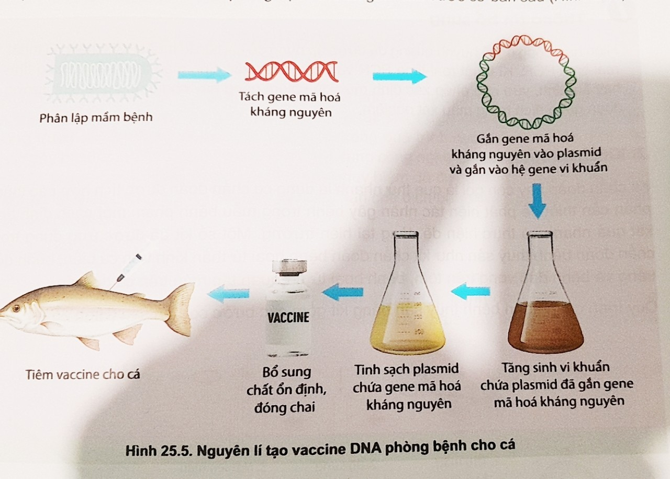  III. Ứng dụng công nghệ sinh học trong sản xuất chế phẩm vi sinh  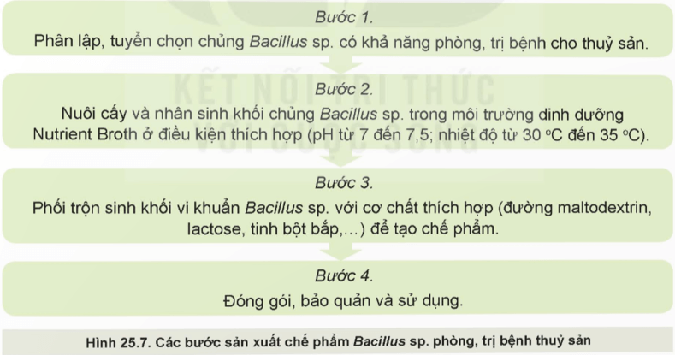  IV. Ứng dụng công nghệ sinh học trong sản xuất chế phẩm thảo dược  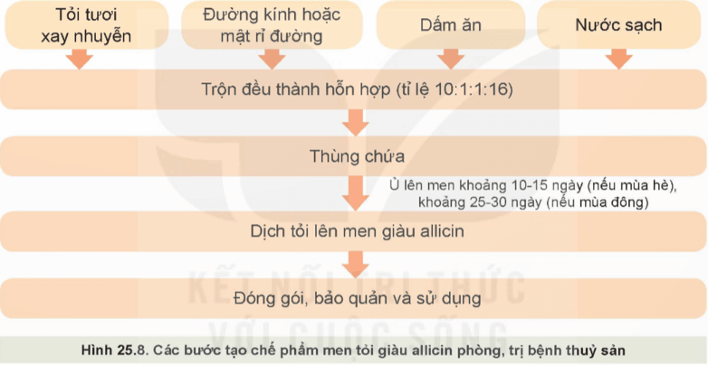  Quy trình Ưu điểm-Nhược điểm  UDCN sản xuất văcxin Hình 25.5 : tính ổn định cao, chi phí sản xuất thấp hơn vaccine truyền thống, không chứa tác nhân gây bệnh nên có tính an toàn cao hơn.  UDCN sản xuất chế phẩm thảo dược Hình 25.6 ức chế vi khuẩn gây bệnh; tăng cường miễn dịch cho động vật thuỷ sản.  UDCN sản xuất chế phẩm vi sinh Hình 25.7 Ưu điểm của chế phẩm thảo dược trong phòng, trị bệnh thuỷ sản: an toàn cho con người và thân thiện với môi trường

3. Hoạt động 3: Hoạt động luyện tập
- Mục tiêu
Giúp HS củng cố, khắc sâu những nội chính của bài học (ứng dụng công nghệ sinh học trong chẩn đoán bệnh sớm và phòng, trị bệnh thuỷ sản).
b) Nội dung: HS vận dụng kiến thức đã học và kinh nghiệm của bản thân trả lời câu hỏi trong phần trắc nghiệm
c) Sản phẩm
Câu trả lời của HS cho các câu hỏi trắc nghiệm trong phần luyện tập của SGK.
d. Tổ chức thực hiện:
Bước 1: GV chuyển giao nhiệm vụ học tập
- GV tổ chức cho HS làm Phiếu bài tập, trả lời nhanh một số câu hỏi trắc nghiệm tổng kết bài học.
- GV phát phiếu bài tập cho HS cả lớp thực hiện trong thời gian 3 phút
Câu 1: Đâu không phải là ứng dụng của công nghệ sinh học trong chẩn đoán bệnh sớm ở động vật thủy sản ?
A. Kĩ thuật PCR.
B. Kit chẩn đoán.
C. Kĩ thuật sinh học phân tử.
D.Chế phẩm vi sinh.
Câu 2: Chế phẩm Bacillus sp sử dụng trong phòng, trị bệnh thủy sản có thành phần chủ yếu là gì?
A. Trichoderma.
B. Bacillus, Lactobacillus.
C. Protease, Amylase, Lipase.
D. Lactobacillus.
Câu 3: Ứng dụng nào không phải là ứng dụng công nghệ sinh học trong phòng và trị bệnh thủy sản:
A. Công nghệ sinh học trong sản xuất vaccine.
B. Công nghệ sinh học trong sản xuất chế phẩm vi sinh.
C. Công nghệ sinh học trong sản xuất chế phẩm thảo dược
D. Công nghệ sinh học trong chẩn đoán sớm bệnh thủy sản.
Câu 4: Chế phẩm vi sinh nấm sử dụng trong phòng, trị bệnh thủy sản có thành phần chủ yếu là gì?
A. Trichoderma.
B. Bacillus, Lactobacillus.
C. Protease, Amylase, Lipase.
D. Lactobacillus.
Câu 5: Sử dụng thảo dược (tỏi, thanh hao hoa vàng, hương như trắng, ngũ bội tử, cà gai leo, xuyên tâm liên, hương tháo, trầu không, thanh táo,...) đã và đang được nghiên cứu và ứng dụng
A. Trong chẩn đoán sớm bệnh thủy sản.
B. Trong phòng bệnh thủy sản.
C. Trong phòng, trị bệnh thuỷ sản.
D. Trong điều trị bệnh thủy sản.
Bước 2: HS tiếp nhận, thực hiện nhiệm vụ học tập
- HS vận dụng kiến thức đã học để hoàn thành câu trắc nghiệm.
- GV quan sát, hướng dẫn, hỗ trợ HS (nếu cần thiết).
Bước 3: Báo cáo kết quả hoạt động, thảo luận
- GV chiếu câu hỏi và yêu cầu hs trả lời, mỗi câu trả lời đúng sẽ giải cứu đước một sinh vật biển.
Câu | 1 | 2 | 3 | 4 | 5
Đáp án | D | B | D | A | C
- GV yêu cầu các HS khác lắng nghe, nhận xét, nếu đáp án khác (nếu có).
Bước 4: Đánh giá kết quả thực hiện nhiệm vụ học tập
- GV nhận xét, đánh giá, chốt đáp án.
- GV chuyển sang nội dung mới.
4. Hoạt động 4. Hoạt động vận dụng (2 phút)
a) Mục tiêu
Hoạt động này giúp HS vận dụng kiến thức của bài học để đề xuất một số loại thảo dược có thể sử dụng để sản xuất chế phẩm phòng, trị bệnh thuỷ sản phù hợp với thực tiễn địa phương.
b) Nội dung: GV hướng dẫn HS về nhà tìm hiểu về các loại thảo dược có ở địa phương, công dụng của chúng trong phòng trị bệnh, thảo luận để lựa chọn và đề xuất các loại thảo dược phù hợp để sản xuất chế phẩm phòng, trị bệnh cho thuỷ sản.
HS về nhà tìm hiểu về các loại thảo dược có ở địa phương, thảo luận và đề xuất các loại thảo dược để sản xuất chế phẩm phòng, trị bệnh cho thuỷ sản phù hợp với thực tiễn của địa phương. Nộp lại sản phẩm cho GV vào buổi học tiếp theo.
c) Sản phẩm: Danh sách các loài thảo dược do HS đề xuất.
d)Tổ chức thực hiện
Bước 1: GV chuyển giao nhiệm vụ học tập
- GV hướng dẫn HS làm việc cá nhân ở nhà và báo cáo vào tiết học sau, hoàn thành nhiệm vụ tìm hiểu các loại thảo dược ở địa phương và công dụng của chúng
Bước 2: HS tiếp nhận, thực hiện nhiệm vụ học tập
- HS thực hiện nhiệm vụ theo GV đã hướng dẫn.
- GV theo dõi, động viên, hỗ trợ HS trong quá trình thực hiện.
Bước 3: Báo cáo kết quả hoạt động, thảo luận
- HS nộp sản phẩm cho GV vào tiết học tiếp theo.
- Các nhóm khác nhận xét, đánh giá.
Bước 4: Đánh giá kết quả thực hiện nhiệm vụ học tập
- GV nhận xét, đánh giá sản phẩm của HS.
- GV tổng kết nội dung chính và hướng dẫn HS tự đánh giá sau bài học.
HƯỚNG DẪN VỀ NHÀ
- Xem lại kiến thức đã học ở bài 25.
- Làm bài tập Bài 25 – SBT Công nghệ Lâm nghiệp – Thủy sản 12.
- Đọc và tìm hiểu trước nội dung bài ôn tập chương IX
IV. CÂU HỎI ÔN TẬP, KIỂM TRA ĐÁNH GIÁ MỞ RỘNG
Câu 1. Phân tích vai trò của công nghệ sinh học trong chẩn đoán bệnh sớm ở thuỷ sản.
Câu 2. Phân tích vai trò của công nghệ sinh học trong phòng, trị bệnh thuỷ sản. Liên hệ với thực tiễn của địa phương.
Câu 3. Phân tích xu hướng và triển vọng của việc ứng dụng công nghệ sinh học trong phòng, trị bệnh thuỷ sản.

Tổ trưởng CM | Đắk Lắk, ngày .... tháng .... năm 2024  Giáo viên  Nguyễn Thị Bảo Châu

